**4.8走进彩色的世界**

**教学目标**

【知识与能力】

1、了解光的色散现象，知道光谱的概念。

2、了解光的三基色，认识色光的混合。

【过程与方法】

学会应用已有的知识和经验分析新事物，养成主动发现问题、分析问题的学习习惯。

【情感态度价值观】

提高动手操作能力，培养探索自然的兴趣。感受科学思维、体验探究历程。

**教学重难点**

【教学重点】

了解光的色散及色光的混合，养成发现问题、分析问题、积极思考的习惯。

【教学难点】

实验演示色光的混合。

**课前准备**

1、演示用；三棱镜2个，白硬纸片1个，水，大烧瓶1个，红、黑、白纸片各1张，贴好色纸的陀螺1个，平行光源1个(备用)。

2、学生用；硬黑纸片1个，红、绿、蓝、黑、白的纸若干，玩具陀螺4个，剪刀一把、固体胶1个。

**教学过程**

一、新课引入：

1、让学生观察射人教室的太阳光的颜色(白色)，如阴天，则用平行光源代替。

2、演示：让学生观察一个大烧瓶和一杯水的颜色(白色或无色)，教师当众将水灌满大烧瓶，并将其放在阳光下照射，用白硬纸片承接从烧瓶中射出的光线(如图1)

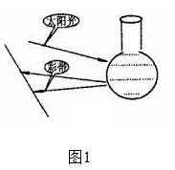

让学生观察，并说出看到的现象。(纸片上有犹如彩虹的弧状彩带)。

教师介绍彩虹传说，并说明为研究彩虹的成因，13世纪德国的西奥多里克首次发现图1的现象。从而解释了彩虹是由大量圆形的水珠折射和反射形成的。

3、让学生对图1的实验现象提出疑问并猜测问题的原因。

学生的提问可能有：

① 彩带为何为弧形?弧形的原因可能与烧瓶的形状有关。(老师给予肯定)

② 色光从何而来?色光的来源可能是：

(a)白光在水中所走的路程不同而形成不同颜色。

(b)白光被水稀释而成不同颜色。

(c)水或烧瓶受白光激发而产生色光。

(d)白光内本含有彩色的光，烧瓶中的水后被水分解开而现形。

教师点明：13世纪德国西奥多里克也曾有如(a)的猜测；17世纪英国的笛卡儿曾有(b)

猜测，牛顿曾有(a)(d)的猜测。我们同学中如有上述猜测的就有科学家的思维。上述猜想那个对呢?还要继续探究。

二、新课教学

（一）、白光的组成：

1、教师讲解：颜色问题是古老的课题，自从西奥多里克首次用图1的方法人工模仿彩虹后，对于图1中色光的由来众说不一。400年后的1666年，23岁剑桥大学生牛顿用假期时间，在英国北部的农村老家用简便的仪器做了一个轰动世界的实验。从此才揭开了色彩之谜。

2、教师简要说明牛顿实验方法如图2，介绍三棱镜，请学生完成图2的光路图，并猜测出射光的颜色。（学生应用折射定律完成图2′，猜测出射光③ 为白色）

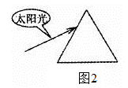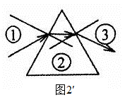

3、演示图2′，要求学生观察并说出观察结果。

(演示时，光线⑧要先照在墙上，然后用白硬纸片由远及近地承接。以使学生看清楚光带并确实感到彩带是从棱镜发出的)。

学生汇报：观察到太阳光经三棱镜折射后，形成红、黄、绿、蓝、紫等颜色。教师强调：精确的实验可以看到：红、橙、黄、绿、蓝、靛、紫七色。并将板画图2′，改成图2′′。

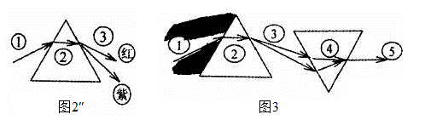

师问：彩色的光带是如何产生的?

4、学生讨论并汇报：

教师结合学生的观点。说明当时牛顿对实验中彩带来源有两种猜测：①七色彩带可能是白光经三棱镜后被分解；②七色彩带也可能是三棱镜在白光刺激下发生的。为判别这两种猜测，最简便的方法是将七色光带重新汇合在一起。看汇合后光的颜色。如果是白色，说明白光由七色光组成；如果不是白色的，说明彩带是由棱镜产生。

请学生设计实验方案，让图2中的彩带重新汇合在一起。并说明设计原理。

学生设计方案可能有：① 用平面镜反射；②用三棱镜折射；③ 用透镜、面镜会聚等。(教师重点引导同学判别已学的(方法是否可行。方法①可依照反射定律作图给予否定，方法③可依折射过程中光路可逆原理。说明前后两棱镜相邻面平行时。适当调节后面棱镜的人射点，可使彩带在刚出射时会聚于一点。并将这一方案画成图3。)

(演示图3，观察出射光⑤ 的颜色并汇报。(结果⑤为白色)

5、师生总结：白光是由红、橙、黄、绿、蓝、靛、紫七种颜色组成的。并说明这就是1666年牛顿研究的结果。

（二）、物体的颜色：

1、学生分组实验：要求如图4，在桌面上用黑色硬纸板围成圆筒(尽量围密)，将颜色分别为白、红、黄、绿等不同色小纸片放在筒中，用眼睛贴近纸筒观看小纸片的颜色，并汇报观察结果。

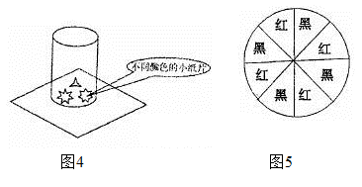

学生汇报观察结果：无论何种颜色的纸片，在黑暗的筒内均是黑色的。

2、师(出示黑色的纸)再问：白光含的七色中并没有黑色，请问这张纸为何是黑色?黑夜里，再美的鲜花为何也是黑色的?

学生各抒己见，教师要引导不同观点间相互反驳，最后得出：黑色物体对七色光均吸收，物体上没有光线进入人眼时。人眼感觉物体是黑色。

3、师：(出示白色与红色的纸片)问：同在阳光照射下，这是白色、那是红色，物体为何会呈现不同的颜色?

同学讨论后猜测：自纸可以反射所有七色光，红纸只会反射红光。师肯定同学的猜测，并要求课后自己设计实验来观察验证。

（三）、色光的混合：

1、师：白光由七色组成，但自然界间物体的颜色不只七色。这是为什么呢?许多

科学家研究了这一问题，得出如下结论：世界上色彩斑斓的颜色可用红、绿、蓝三种基

本颜色混合而得到。演示：让学生观察红、黑色相间的陀螺，如(图5)，然后使之快速旋转，看旋转中陀螺是何颜色。

学生分组实验：

每组同学桌上有4个玩具陀螺。3张红、绿、蓝色纸、小剪刀一把、固体胶1个。一张写明实验要求的纸片。

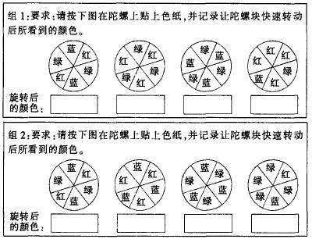

各组交流汇报实验观察结果。

2、总结：

白光的组成：白光是由红、橙、黄、绿、蓝、靛、紫七色组成。

物体颜色：物体上没有光线进入人眼时，物体显黑色；物体上有什么色光进入人眼，物体就显什么颜色。

色光的混合：红绿蓝三种基本颜色可以混合成自然界间的绝大部分颜色。

**板书设计**

**第八节  走进彩色世界**

一、光的色散

1、定义：白光被分解成多种色光的现象叫做光的色散。

2、牛顿发现了光的色散现象，白光被分解成红、橙、黄、绿、蓝、靛、紫七种色光，这些色光排列成的光带叫做光谱。

举例：雨后彩虹

3、色散现象的产生表明：第一，白光不是单色光，而是由各种单色光组成的复色光；第二，不同的单色光经过透镜时偏折程度不一样：红光偏折程度最小，紫光偏折程度最大。各种单色光偏折程度从小到大按照红、橙、黄、绿、蓝、靛、紫的顺序排列。

二、光的三原色

光的三原色：红、绿、蓝；

颜料的三原色：红、黄、蓝。

三、物体的颜色

透明物体的颜色由它透过的色光决定，不透明物体的颜色由它反射的色光决定。

黑色的物体吸收所有的光，白光反射所有的色光。